SI COMUNICA CHE A SEGUITO DEGLI ULTIMI EVENTI LEGATI ALL'EMERGENZA CORONAVIRUS CHE CI VEDE TUTTI COINVOLTI NEL FARE LA NOSTRA PARTE NEL CONTENIMENTO DEL VIRUS LA R.E.M. VI CHIEDE DI PRANZARE, DURANTE LA PAUSA PRANZO, SCAGLIONATI NEI SEGUENTI TURNI:
1 TURNO:DALLE 13:00 ALLE 13:15
IORIO GIULIO
LISI GERARDO
IACOUCCI ROBERTO
BOCCIA PAOLO
LISI ANGELO
FRATANGELI EZIO
2 TURNO DALLE 13:15 ALLE 13:30
CRETARO ANTONELLO
MATTACOLA GIANNI
ROMA ETTORE
QUATTROCIOCCHE JACOPO
STIRPE ANTONY
SCACCIA COSTANTINO
3 TURNO DAALE 13:30 ALLE 13:45
RUSSO MARIO
BASILISCO ANTONELLO
TIBERIA ANDREA
CASCHERA DANILO
MOLLE GABRIELE
PULCIANI PIETRO
FRATARCANGELI SIMONE

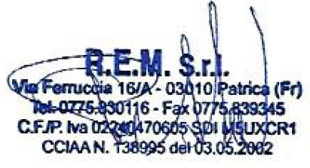
GRAZIE DELLA VOSTRA COLLABORAZIONE

